"Друге життя – крок назустріч"
Проект підтримано: 700 голосів
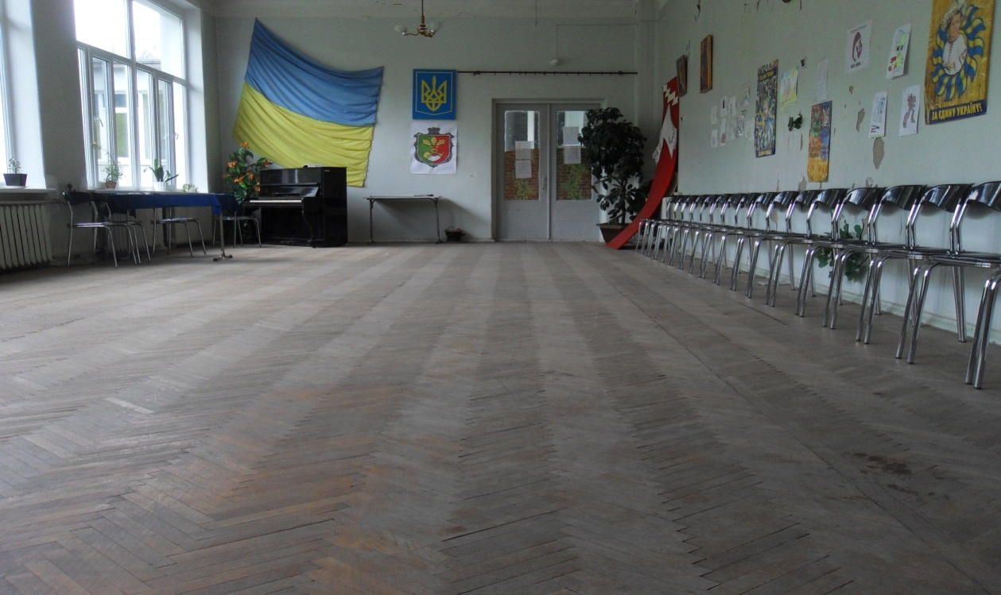Переможець: ГО "Центрально-міська районна організація ветеранів міста Кривого Рогу"
Керівник проекту: Ткачова Софія Іванівна, голова ГО "Центрально-міська районна організація ветеранів міста Кривого Рогу".
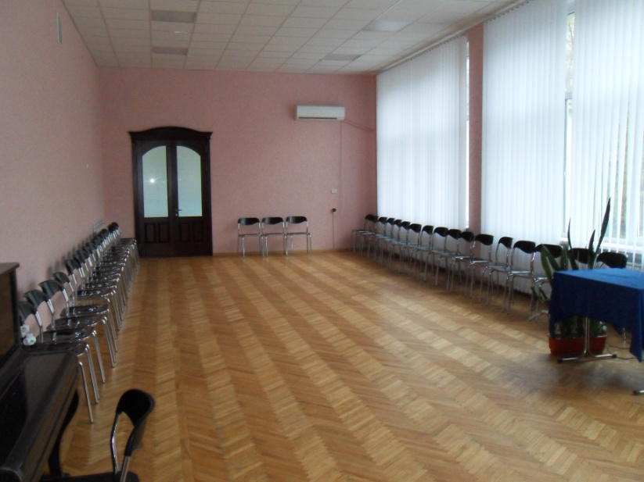Мета проекту: Проведення поточного ремонту приміщення актової зали територіального центру, реалізація принципів поваги та гідності до отримувачів соціальних послуг, недопущення негуманних і дискримінаційних дій до них, людяності, підтримка їх фізичних, психологічних, соціальних здібностей, моральних якостей, творчих починань.
Опис проекту
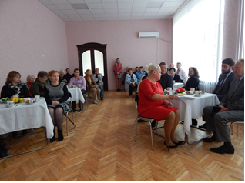Проект спрямований на вирішення такої проблеми, як ремонт приміщення актової зали, площею 80,2 м². У комунальній установі всього обслуговується близько 2,5 тис. людей похилого віку, інвалідів та інших верств населення. Тільки у відділенні денного перебування працює 12 гуртків (танцювальний, кулінарний, вокальний, мистецький, вишивання та ін.), "Університет третього віку", художня самодіяльність, міні-театр, де приймають участь близько 300 осіб. Але відсутність необхідної кількості приміщень (кімнати для проведення групових занять, дозвілля, відпочинку, виконання фізичних вправ, тренінгової роботи тощо) та необхідних умов для проведення заходів не забезпечує реалізацію їх творчого потенціалу. Такі приміщення мають відповідати санітарно-гігієнічним нормам, протипожежним вимогам та мати естетичний вигляд.
На теперішній час територіальний центр – найбільший осередок в районі масового та культурного перебування людей віком від 60 до 95 років. Тому, проблема організації їх дозвілля є однією з провідних. Рада ветеранів району у приміщенні даної установи постійно проводить заходи, присвячені знаменним датам.
Цільовими групами, на які спрямований результат виконання проекту є особи, які через складні життєві обставини, спричинені інвалідністю, віком, станом здоров’я, соціальним становищем потребують адаптації (активного гармонійного пристосування) до змінених життєвих умов.
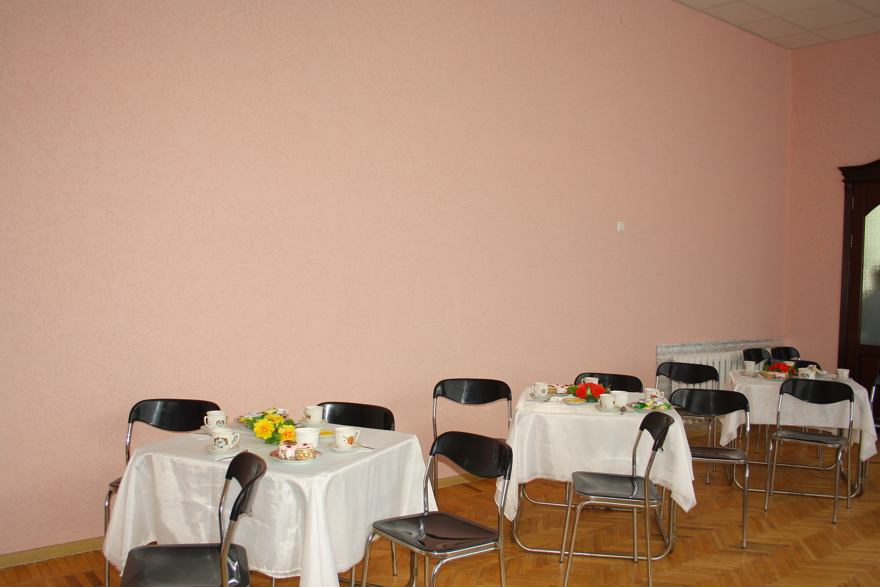За умов реалізації даного проекту такі люди матимуть можливість розвивати свої творчі здібності та здобувати мистецькі навички на існуючих фортепіанних та народних (баян, гітара, сопілка) інструментах, теоретично-хореографічно-художньому відділенні, а також, розвивати свій талант у хоровому та сольному співах.
Результати проекту:
Реалізація проекту дозволила одержати як короткотривалі, так і перспективні наслідки. Короткотривалі результати проекту полягають у підвищенні ефективності та дієвості роботи комунальної установи за такими складовими:
- 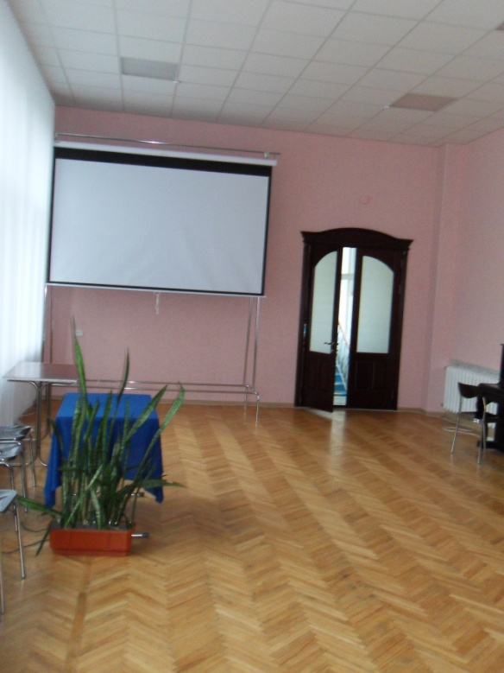ремонт актової зали загальною площею 80,2 м²;
- покращення якості надання соціальних послуг;
- залучення та збільшення кількості громадян, які потребують обслуговування в територіальному центрі;
- сприяння розвитку їх творчого потенціалу;
- пошук донорів для подальшого інвестування в соціальну сферу.
Перспективними результатами реалізації проекту стане можливість:
- підвищення культурно-естетичного та духовного рівня підопічних територіального центру;
- забезпечення проведення загальнорайонних масових заходів в соціальній сфері;
- виховання всебічно розвинутої, культурної особистості із глибоко усвідомленою громадянською позицією, почуттям національної самовідданості та патріотизму.
Таким чином, за результатами впровадження даного проекту забезпечується реалізація державної політики в соціальній сфері та виконання завдань, визначених Стратегічним планом розвитку міста Кривого Рогу на період до 2025 року.
Фінансування коштом міського бюджету – 133 552 грн.

